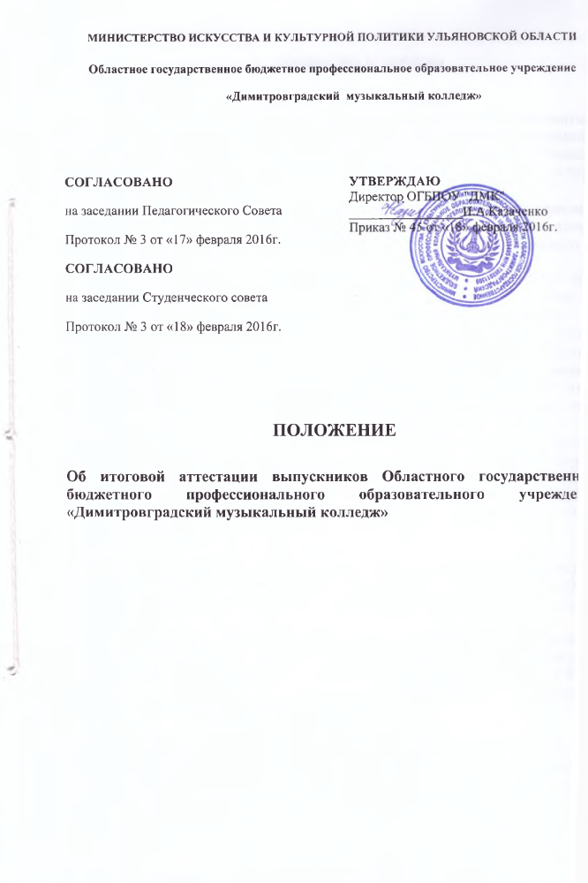
- Общие положения

1.1. Настоящее Положение разработано на основании:
1. Часть 5, 6 статьи 59 «Итоговая аттестация», статьи 60 «Документы об образовании и (или) о квалификации. Документы об обучении» Федерального закона от 29 декабря 2012 г. N 273-ФЗ "Об образовании в Российской Федерации" (Собрание законодательства Российской Федерации, 2012, N 53, ст. 7598; 2013, N 19, ст. 2326).;
2. Приказа Министерства образования и науки Российской Федерации от 14 июня 2013г. №464 «Об утверждении Порядка организации и осуществления
образовательной деятельности по программам среднего профессионального
образования»;
3. Приказа Министерства образования и науки РФ от 16.08.2013г №968 «Об утверждении Порядка государственной итоговой аттестации по образовательным программам среднего профессионального образования»
4. Федеральным государственным образовательным стандартом среднего профессионального образования по специальности 53.02.03 Инструментальное исполнительство (по видам инструментов), утверждённого приказом Министерства образования и науки Российской Федерации №1390 от 27 октября 2014, зарегистрированном в Министерстве юстиции России от 27 ноября 2014 г. № 34957;
5. Федеральным государственным образовательным стандартом среднего профессионального образования по специальности 53.02.06 Хоровое дирижирование, утверждённого приказом Министерства образования и науки Российской Федерации №1383 от 27 октября 2014, зарегистрированном в Министерстве юстиции России от 24 ноября 2014 г. № 34890 (далее ФГОС данной специальности).

1.2. Настоящее положение определяет порядок и правила организации и проведения государственной итоговой аттестации в ОГБОУ СПО «ДМУ». Данное положение обеспечивает соблюдение прав граждан в области образования.
Государственная итоговая аттестация выпускников, завершивших обучение по программам среднего профессионального образования является обязательной. Государственная итоговая аттестация выпускников в ОГБПОУ "ДМК" проводится в соответствии с требованиями федеральных государственных образовательных стандартов.

1.3. К государственной итоговой аттестации допускаются обучающиеся, не имеющие академической задолженности и в полном объеме выполнившие учебный план или индивидуальный учебный план. Необходимым условием допуска к государственной итоговой аттестации выпускников ОГБПОУ "ДМК". является представление документов:
- распорядительные акты ОГБПОУ «ДМК» по организации и проведению государственной итоговой аттестации обучающихся (приказ директора о допуске студентов к ГИА);
- программы государственной итоговой аттестации;
- сведения об успеваемости студентов (сводная ведомость успеваемости);
- протоколы экзаменов (квалификационных) по профессиональным модулям по каждой образовательной программе ОГБПОУ «ДМК»;
- в том числе выпускником могут быть представлены отчеты о ранее достигнутых результатах, дополнительные сертификаты, свидетельства (дипломы) олимпиад, конкурсов, творческие работы по специальности, характеристики с мест прохождения практик в виде портфолио:
- зачетные книжки;
- бланки протоколов государственной (итоговой) аттестации.

1.4. Студентам и лицам, привлекаемым к государственной итоговой аттестации, во время ее проведения запрещается иметь при себе и использовать средства связи. Вовремя государственной итоговой аттестации необходимые средства образовательной деятельности (музыкальные инструменты, пульты, ноты и т.д.)

1.5. Государственная итоговая аттестация выпускников в ОГБПОУ "ДМК" завершается выдачей документа государственного образца об уровне образования и квалификации.

1.6. Государственная итоговая аттестация выпускников ОГБПОУ "ДМК" проводится ежегодно.

1.7. Государственная итоговая аттестация выпускников ОГБПОУ "ДМК" проводится по следующим специальностям:
073502 «Хоровое дирижирование»;
073101 «Инструментальное исполнительство».

- Организация работы государственной экзаменационной комиссии

2.1.Порядок проведения государственной итоговой аттестации (далее - ГИА) устанавливает правила проведения государственной итоговой аттестации студентов, завершающих освоение имеющих государственную аккредитацию программ подготовки специалистов среднего звена (далее - ППССЗ). Целью проведения ГИА является установление соответствия уровня и качества овладения знаниями и навыками и сформированности общих и профессиональных компетенций по профессиональным модулям.
2.2. В целях определения соответствия результатов освоения студентами ППССЗ, соответствующим требованиям федерального государственного образовательного стандарта, ГИА проводится государственными экзаменационными комиссиями далее – ГЭК.
2.3. Председатель государственной экзаменационной комиссии утверждается не позднее 20 декабря текущего года на следующий календарный год (с 1 января по 31 декабря) органом государственной власти субъектов Российской Федерации в сфере образования, согласовывается с Министерством искусства и культурной политики, в ведении которого находится ОГБПОУ «ДМК». Директор ОГБПОУ «ДМК» является заместителем председателя государственной экзаменационной комиссии.
2.4. Состав государственной экзаменационной комиссии утверждается приказом директора.
Основные функции государственных экзаменационных комиссий:
- комплексная оценка уровня подготовки выпускника и соответствия его подготовки государственным стандартам;
- решение вопроса о присвоении квалификации по результатам государственной аттестации;
- выдаче дипломов о среднем профессиональном образовании (объявляется приказом директора);
- разработка рекомендаций по совершенствованию подготовки выпускников по соответствующей специализации.
2.5. Обеспечение проведения ГИА по образовательным программам ППССЗ осуществляется ОГБПОУ "ДМК".
2.6. Программа итоговой государственной аттестации выпускников является частью ППССЗ.
2.7. Объем времени на подготовку и проведение итоговой государственной аттестации определяется календарным учебным графиком.
2.8. Сроки проведения итоговой аттестации определены календарным учебным графиком.
2.9. Формами государственной итоговой аттестации являются:
защита выпускной квалификационной работы (дипломная работа);
государственные экзамены.
2.10 Экзаменационные материалы ГИА содержат объем проверяемых знаний и умений и сформированных компетенций выпускника в соответствии с федеральными государственными образовательными стандартами.
2.11 Расписание Государственной итоговой аттестации утверждается директором колледжа и доводится до сведения студентов.
2.12 Допуск к итоговой аттестации объявляется приказом директора.

2.13.Заседания государственных экзаменационных комиссий протоколируются. Протоколы подписываются председателем (в случае отсутствия председателя – его заместителем), и секретарем государственной экзаменационной комиссии. Протоколы прошнуровываются, листы пронумеровываются.
2.14. Аттестационные испытания не могут быть заменены оценкой уровня подготовки на основе текущей или промежуточной аттестации.
2.15.Результаты государственных экзаменов определяются оценками «отлично», «хорошо», «удовлетворительно», «неудовлетворительно» и объявляются в тот же день после оформления протоколов заседаний ГЭК.
Присвоение квалификаций выпускнику и выдача документа о среднем профессиональном образовании осуществляется при условии успешного прохождения всех аттестационных испытаний.
Студенту выдается диплом «с отличием» при условии:
- наличия оценок «отлично» не менее чем по 75% дисциплин учебного плана,
оценки «хорошо» по остальным дисциплинам;
- сдачи всех государственных экзаменов на «отлично».

2.16. Лицам, не проходившим государственной итоговой аттестации по уважительной причине, предоставляется возможность пройти государственную итоговую аттестацию без отчисления из образовательной организации.
2.17.Дополнительные заседания государственных экзаменационных комиссий организуются в установленные образовательной организацией сроки, но не позднее четырех месяцев после подачи заявления лицом, не проходившим государственной итоговой аттестации по уважительной причине.
2.18. Обучающиеся, не прошедшие государственной итоговой аттестации или получившие на государственной итоговой аттестации неудовлетворительные результаты, проходят государственную итоговую аттестацию не ранее чем через шесть месяцев после прохождения государственной итоговой аттестации впервые.
2.19.Для прохождения государственной итоговой аттестации лицо, не прошедшее государственную итоговую аттестацию по неуважительной причине или получившее на государственной итоговой аттестации неудовлетворительную оценку, восстанавливается в образовательной организации на период времени, установленный образовательной организацией самостоятельно, но не менее предусмотренного календарным учебным графиком для прохождения государственной итоговой аттестации соответствующей образовательной программы среднего профессионального образования.
2.20.Повторное прохождение государственной итоговой аттестации для одного лица назначается образовательной организацией не более двух раз.
2.21. Решение государственной экзаменационной комиссии оформляется протоколом, который подписывается председателем государственной экзаменационной комиссии (в случае отсутствия председателя - его заместителем) и секретарем государственной экзаменационной комиссии и хранится в архиве образовательной организации.
2.22. После окончания итоговой государственной аттестации ГЭК составляют отчеты о работе, которые обсуждаются на заседаниях Педагогического совета.
2.23. В отчете должна быть отражена следующая информация:
- соответствие подготавливаемых специальностей лицензионным требованиям;
- анализ и оценку качества подготовки выпускных квалифицированных работ (в соответствии с требованиями п.8.4. Федеральных государственных образовательных стандартов среднего профессионального образования по каждой специальности);
- наличие сводных ведомостей успеваемости обучающихся по образовательным программам среднего профессионального образования;
анализ соблюдения законодательных и нормативных актов по допуску обучающихся к государственной итоговой аттестации;
- анализ содержания выпускных квалификационных работ обучающихся и рецензий к ним;
- анализ уровня защиты выпускных квалификационных работ;
- соблюдение сроков проведения государственной итоговой аттестации;
- наличие приказа о проведении государственной итоговой аттестации обучающихся и выдачи выпускникам дипломов о среднем профессиональном образовании;
- предложения по совершенствованию профессионального образования обучающихся и работы экзаменационных комиссий.

3. Порядок проведения государственной итоговой аттестации для выпускников из числа лиц с ограниченными возможностями здоровья

3.1. Для выпускников из числа лиц с ограниченными возможностями здоровья государственная итоговая аттестация проводится образовательной организацией с учетом особенностей психофизического развития, индивидуальных возможностей и состояния здоровья таких выпускников (далее - индивидуальные особенности).
3.2. При проведении государственной итоговой аттестации обеспечивается соблюдение следующих общих требований:
- проведение государственной итоговой аттестации для лиц с ограниченными возможностями здоровья в одной аудитории совместно с выпускниками, не имеющими ограниченных возможностей здоровья, если это не создает трудностей для выпускников при прохождении государственной итоговой аттестации;
- присутствие в аудитории ассистента, оказывающего выпускникам необходимую техническую помощь с учетом их индивидуальных особенностей (занять рабочее место, передвигаться, прочитать и оформить задание, общаться с членами государственной экзаменационной комиссии):
- пользование необходимыми выпускникам техническими средствами при прохождении государственной итоговой аттестации с учетом их индивидуальных особенностей;
- обеспечение возможности беспрепятственного доступа выпускников в аудитории, туалетные и другие помещения, а также их пребывания в указанных помещениях (наличие пандусов, поручней, расширенных дверных проемов, лифтов, при отсутствии лифтов аудитория должна располагаться на первом этаже, наличие специальных кресел и других приспособлений).

4.Порядок подачи и рассмотрения апелляций

4.1. По результатам государственной аттестации выпускник, участвовавший в государственной итоговой аттестации, имеет право подать в апелляционную комиссию письменное апелляционное заявление о нарушении, по его мнению, установленного порядка проведения государственной итоговой аттестации и (или) несогласии с ее результатами (далее - апелляция).
4.2. Апелляция подается лично выпускником или родителями (законными представителями) несовершеннолетнего выпускника в апелляционную комиссию образовательной организации.
4.3Апелляция о нарушении порядка проведения государственной итоговой аттестации подается непосредственно в день проведения государственной итоговой аттестации.
4.5.Апелляция о несогласии с результатами государственной итоговой аттестации выдается не позднее следующего рабочего дня после объявления результатов государственной итоговой аттестации.
4.6. Апелляция рассматривается апелляционной комиссией не позднее трех рабочих дней с момента ее поступления.
4.7. Состав апелляционной комиссии утверждается образовательной организацией одновременно с утверждением состава государственной экзаменационной комиссии.
4.8. Апелляционная комиссия формируется в количестве не менее пяти человек из числа преподавателей образовательной организации, имеющих высшую или первую квалификационную категорию, не входящих в данном учебном году в состав государственных экзаменационных комиссий. Председателем апелляционной комиссии является руководитель образовательной организации либо лицо, исполняющее обязанности руководителя на основании распорядительного акта образовательной организации.
4.9. Апелляция рассматривается на заседании апелляционной комиссии с участием не менее двух третей ее состава.
4.10.На заседание апелляционной комиссии приглашается председатель соответствующей государственной экзаменационной комиссии.
4.11.Выпускник, подавший апелляцию, имеет право присутствовать при рассмотрении апелляции.
4.12.С несовершеннолетним выпускником имеет право присутствовать один из родителей (законных представителей).
4.13.Указанные лица должны иметь при себе документы, удостоверяющие личность.
4.14. Рассмотрение апелляции не является пересдачей государственной итоговой аттестации.
4.15. При рассмотрении апелляции о нарушении порядка проведения государственной итоговой аттестации апелляционная комиссия устанавливает достоверность изложенных в ней сведений и выносит одно из решений:
- об отклонении апелляции, если изложенные в ней сведения о нарушениях порядка проведения государственной итоговой аттестации выпускника не подтвердились и/или не повлияли на результат государственной итоговой аттестации;
- об удовлетворении апелляции, если изложенные в ней сведения о допущенных нарушениях порядка проведения государственной итоговой аттестации выпускника подтвердились и повлияли на результат государственной итоговой аттестации.
4.16. В последнем случае результат проведения государственной итоговой аттестации подлежит аннулированию, в связи с чем протокол о рассмотрении апелляции не позднее следующего рабочего дня передается в государственную экзаменационную комиссию для реализации решения комиссии. Выпускнику предоставляется возможность пройти государственную итоговую аттестацию в дополнительные сроки, установленные образовательной организацией.
4.17. Для рассмотрения апелляции о несогласии с результатами государственной итоговой аттестации, полученными при защите выпускной квалификационной работы, секретарь государственной экзаменационной комиссии не позднее следующего рабочего дня с момента поступления апелляции направляет в апелляционную комиссию видеозапись выпускной квалификационной работы, протокол заседания государственной экзаменационной комиссии и заключение председателя государственной экзаменационной комиссии о соблюдении процедурных вопросов при защите подавшего апелляцию выпускника.
4.18. Для рассмотрения апелляции о несогласии с результатами государственной итоговой аттестации, полученными при сдаче государственного экзамена, секретарь государственной экзаменационной комиссии не позднее следующего рабочего дня с момента поступления апелляции направляет в апелляционную комиссию протокол заседания государственной экзаменационной комиссии, письменные ответы выпускника, видео запись исполнения программы (при их наличии) и заключение председателя государственной экзаменационной комиссии о соблюдении процедурных вопросов при проведении государственного экзамена.
4.19. В результате рассмотрения апелляции о несогласии с результатами государственной итоговой аттестации апелляционная комиссия принимает решение об отклонении апелляции и сохранении результата государственной итоговой аттестации либо об удовлетворении апелляции и выставлении иного результата государственной итоговой аттестации. Решение апелляционной комиссии не позднее следующего рабочего дня передается в государственную экзаменационную комиссию. Решение апелляционной комиссии является основанием для аннулирования ранее выставленных результатов государственной итоговой аттестации выпускника и выставления новых.
4.20. Решение апелляционной комиссии принимается простым большинством голосов. При равном числе голосов голос председательствующего на заседании апелляционной комиссии является решающим.
4.21.Решение апелляционной комиссии доводится до сведения подавшего апелляцию выпускника (под роспись) в течение трех рабочих дней со дня заседания апелляционной комиссии.
4.22. Решение апелляционной комиссии является окончательным и пересмотру не подлежит.
4.23. Решение апелляционной комиссии оформляется протоколом, который подписывается председателем и секретарем апелляционной комиссии и хранится в архиве образовательной организации

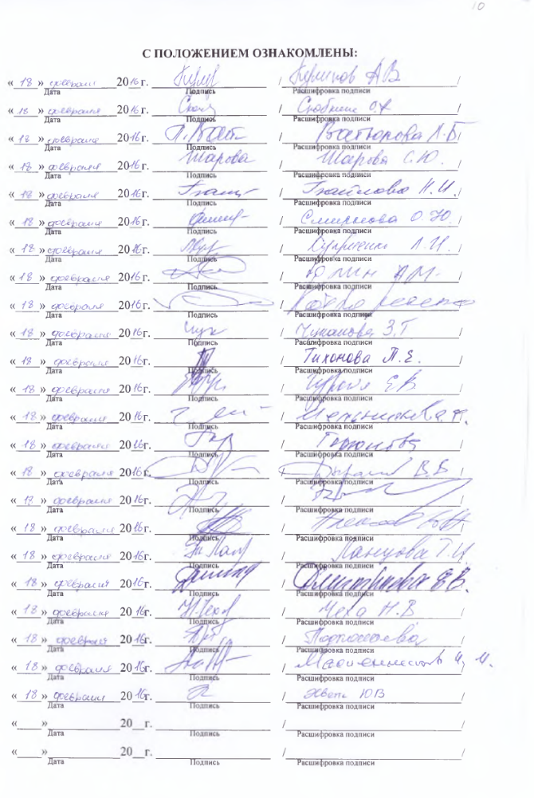«____»____________20__г. ___________________ /_____________________________/
^{Дата} ^{Подпись} ^{Расшифровка подписи}
«____»____________20__г. ___________________ /_____________________________/
^{Дата} ^{Подпись} ^{Расшифровка подписи}
«____»____________20__г. ___________________ /_____________________________/
^{Дата} ^{Подпись} ^{Расшифровка подписи}
«____»____________20__г. ___________________ /_____________________________/
^{Дата} ^{Подпись} ^{Расшифровка подписи}
«____»____________20__г. ___________________ /_____________________________/
^{Дата} ^{Подпись} ^{Расшифровка подписи}
«____»____________20__г. ___________________ /_____________________________/
^{Дата} ^{Подпись} ^{Расшифровка подписи}
«____»____________20__г. ___________________ /_____________________________/
^{Дата} ^{Подпись} ^{Расшифровка подписи}
«____»____________20__г. ___________________ /_____________________________/
^{Дата} ^{Подпись} ^{Расшифровка подписи}
«____»____________20__г. ___________________ /_____________________________/
^{Дата} ^{Подпись} ^{Расшифровка подписи}
«____»____________20__г. ___________________ /_____________________________/
^{Дата} ^{Подпись} ^{Расшифровка подписи}
«____»____________20__г. ___________________ /_____________________________/
^{Дата} ^{Подпись} ^{Расшифровка подписи}
«____»____________20__г. ___________________ /_____________________________/
^{Дата} ^{Подпись} ^{Расшифровка подписи}
«____»____________20__г. ___________________ /_____________________________/
^{Дата} ^{Подпись} ^{Расшифровка подписи}
«____»____________20__г. ___________________ /_____________________________/
^{Дата} ^{Подпись} ^{Расшифровка подписи}
«____»____________20__г. ___________________ /_____________________________/
^{Дата} ^{Подпись} ^{Расшифровка подписи}
«____»____________20__г. ___________________ /_____________________________/
^{Дата} ^{Подпись} ^{Расшифровка подписи}
«____»____________20__г. ___________________ /_____________________________/
^{Дата} ^{Подпись} ^{Расшифровка подписи}
«____»____________20__г. ___________________ /_____________________________/
^{Дата} ^{Подпись} ^{Расшифровка подписи}
«____»____________20__г. ___________________ /_____________________________/
^{Дата} ^{Подпись} ^{Расшифровка подписи}
«____»____________20__г. ___________________ /_____________________________/
^{Дата} ^{Подпись} ^{Расшифровка подписи}
«____»____________20__г. ___________________ /_____________________________/
^{Дата} ^{Подпись} ^{Расшифровка подписи}
«____»____________20__г. ___________________ /_____________________________/
^{Дата} ^{Подпись} ^{Расшифровка подписи}
«____»____________20__г. ___________________ /_____________________________/
^{Дата} ^{Подпись} ^{Расшифровка подписи}
«____»____________20__г. ___________________ /_____________________________/
^{Дата} ^{Подпись} ^{Расшифровка подписи}
«____»____________20__г. ___________________ /_____________________________/
^{Дата} ^{Подпись} ^{Расшифровка подписи}
«____»____________20__г. ___________________ /_____________________________/
^{Дата} ^{Подпись} ^{Расшифровка подписи}
«____»____________20__г. ___________________ /_____________________________/
^{Дата} ^{Подпись} ^{Расшифровка подписи}
«____»____________20__г. ___________________ /_____________________________/
^{Дата} ^{Подпись} ^{Расшифровка подписи}
«____»____________20__г. ___________________ /_____________________________/
^{Дата} ^{Подпись} ^{Расшифровка подписи}
«____»____________20__г. ___________________ /_____________________________/
^{Дата} ^{Подпись} ^{Расшифровка подписи}
«____»____________20__г. ___________________ /_____________________________/
^{Дата} ^{Подпись} ^{Расшифровка подписи}
«____»____________20__г. ___________________ /_____________________________/
^{Дата} ^{Подпись} ^{Расшифровка подписи}
«____»____________20__г. ___________________ /_____________________________/
^{Дата} ^{Подпись} ^{Расшифровка подписи}
«____»____________20__г. ___________________ /_____________________________/
^{Дата} ^{Подпись} ^{Расшифровка подписи}
«____»____________20__г. ___________________ /_____________________________/
^{Дата} ^{Подпись} ^{Расшифровка подписи}
«____»____________20__г. ___________________ /_____________________________/
^{Дата} ^{Подпись} ^{Расшифровка подписи}
«____»____________20__г. ___________________ /_____________________________/
^{Дата} ^{Подпись} ^{Расшифровка подписи}
«____»____________20__г. ___________________ /_____________________________/
^{Дата} ^{Подпись} ^{Расшифровка подписи}
«____»____________20__г. ___________________ /_____________________________/
^{Дата} ^{Подпись} ^{Расшифровка подписи}
«____»____________20__г. ___________________ /_____________________________/
^{Дата} ^{Подпись} ^{Расшифровка подписи}
«____»____________20__г. ___________________ /_____________________________/
^{Дата} ^{Подпись} ^{Расшифровка подписи}
«____»____________20__г. ___________________ /_____________________________/
^{Дата} ^{Подпись} ^{Расшифровка подписи}
«____»____________20__г. ___________________ /_____________________________/
^{Дата} ^{Подпись} ^{Расшифровка подписи}
«____»____________20__г. ___________________ /_____________________________/
^{Дата} ^{Подпись} ^{Расшифровка подписи}
«____»____________20__г. ___________________ /_____________________________/
^{Дата} ^{Подпись} ^{Расшифровка подписи}
«____»____________20__г. ___________________ /_____________________________/
^{Дата} ^{Подпись} ^{Расшифровка подписи}
«____»____________20__г. ___________________ /_____________________________/
^{Дата} ^{Подпись} ^{Расшифровка подписи}
«____»____________20__г. ___________________ /_____________________________/
^{Дата} ^{Подпись} ^{Расшифровка подписи}
«____»____________20__г. ___________________ /_____________________________/
^{Дата} ^{Подпись} ^{Расшифровка подписи}
«____»____________20__г. ___________________ /_____________________________/
^{Дата} ^{Подпись} ^{Расшифровка подписи}
«____»____________20__г. ___________________ /_____________________________/
^{Дата} ^{Подпись} ^{Расшифровка подписи}

